EL MONSTRUO DE COLORES

Las maestras de Infantil hemos trabajado las emociones durante el final del primer trimestre y principios del segundo a través del cuento “El monstruo de colores”. De la autora Anna Llenas. Editorial flamboyant.
Las actividades las hemos realizado en varias sesiones y han sido las siguientes:
1.- Lectura el cuento por parte de la tutora.
2.- Dibujar al monstruo.
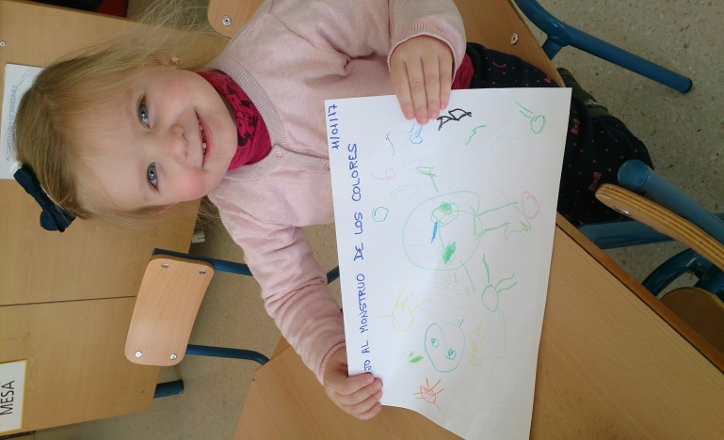
3.- Lectura del cuento por parte de los alumnos/as apoyándose en las imágenes. 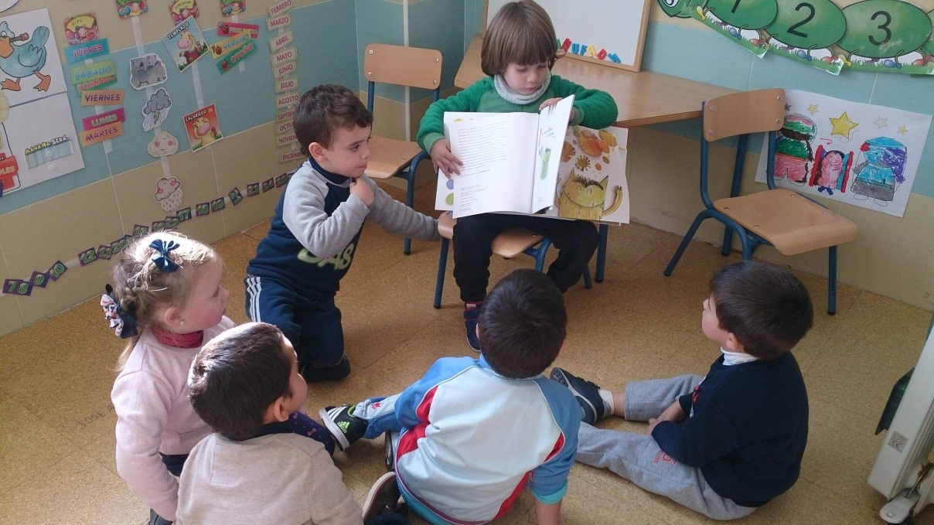
4.- Elegir una emoción y colorear al monstruo del color correspondiente a la emoción.
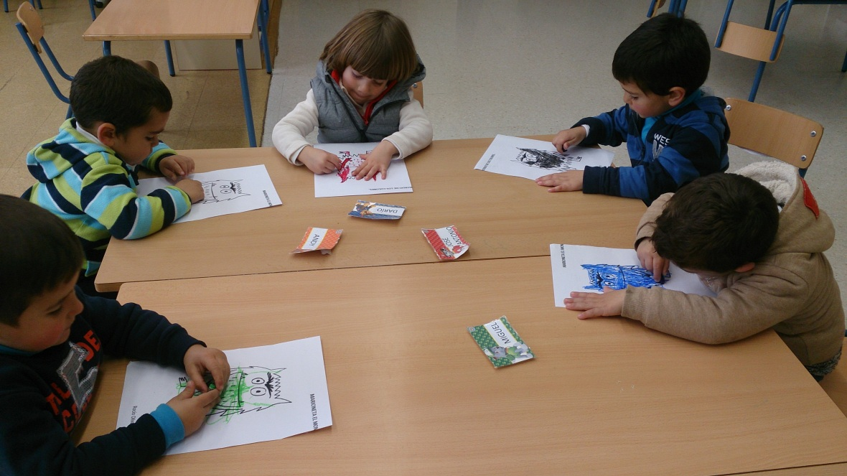
5.- Emparejar a cada monstruo con su emoción.
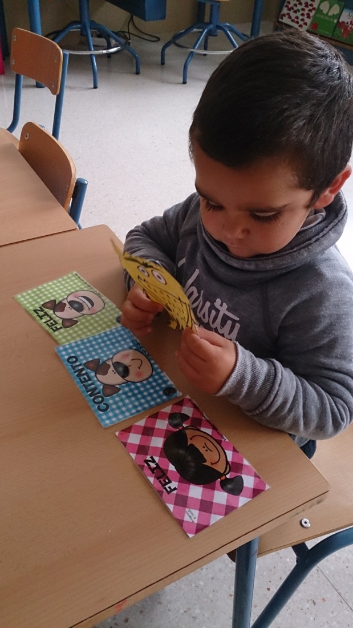
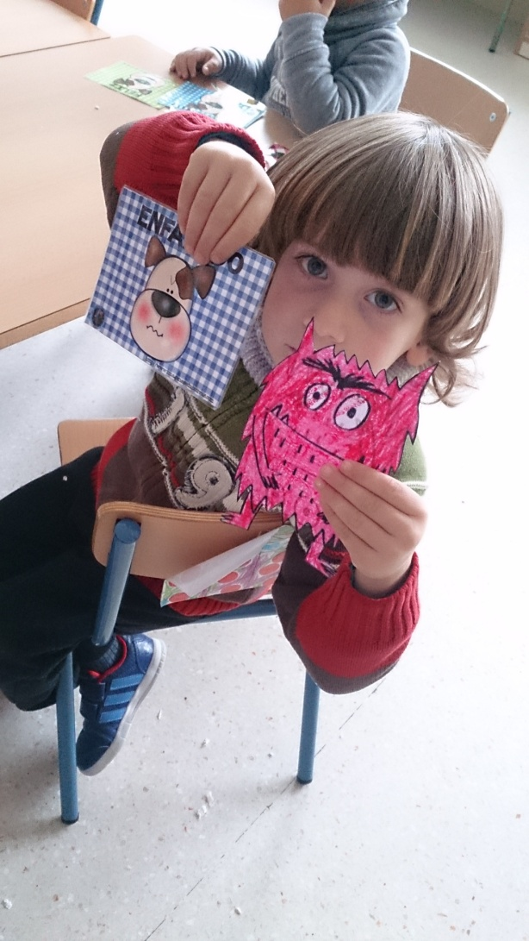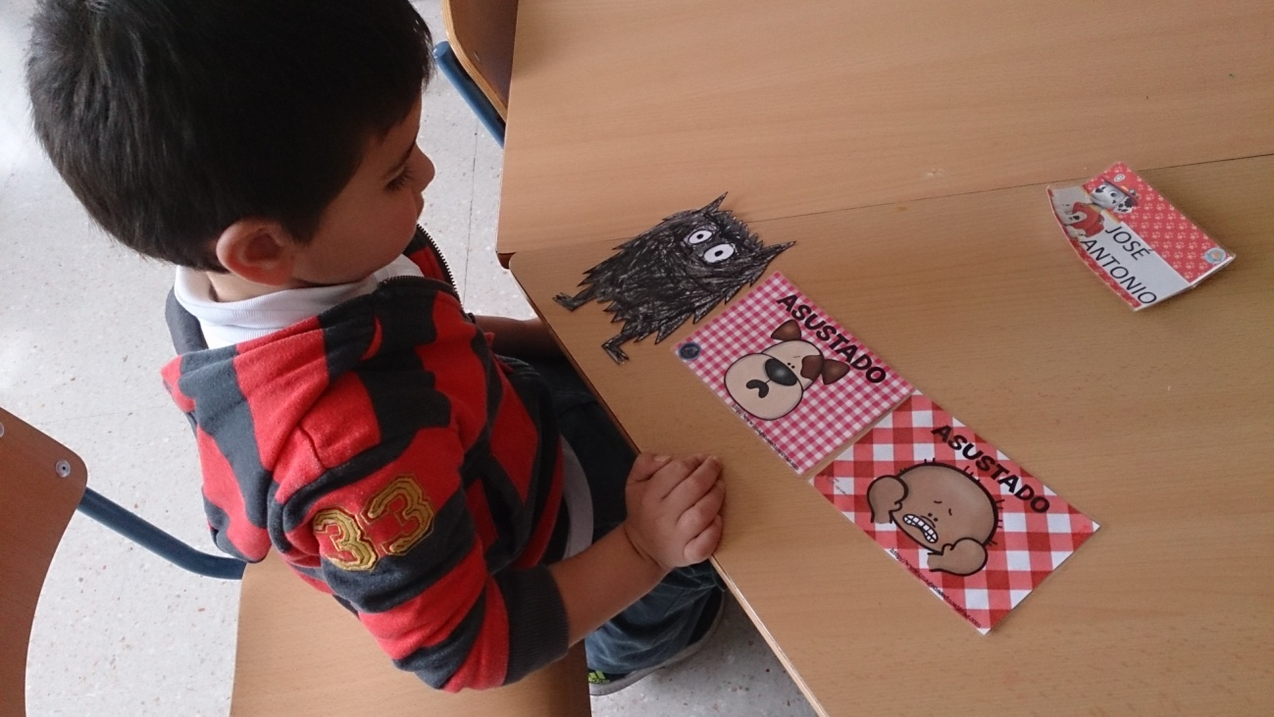

6.- Observar, analizar y colorear al monstruo según la emoción que esté experimentando.
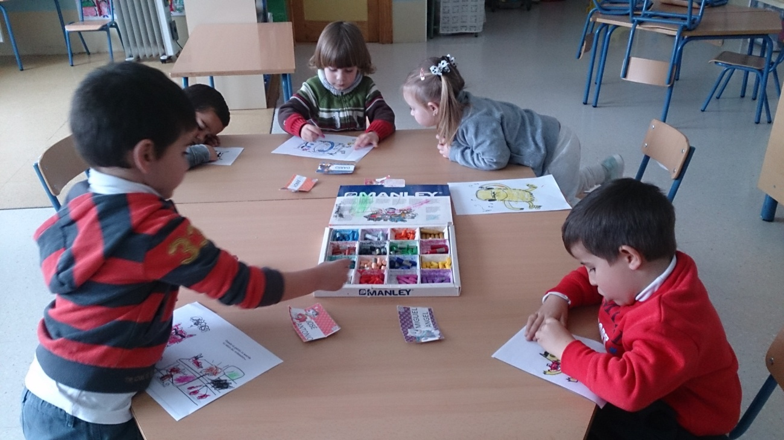

7.- Mostrar la imagen coloreada, explicar la emoción sentida por el monstruo y comentar un momento de su vida en el que haya experimentado dicha emoción.
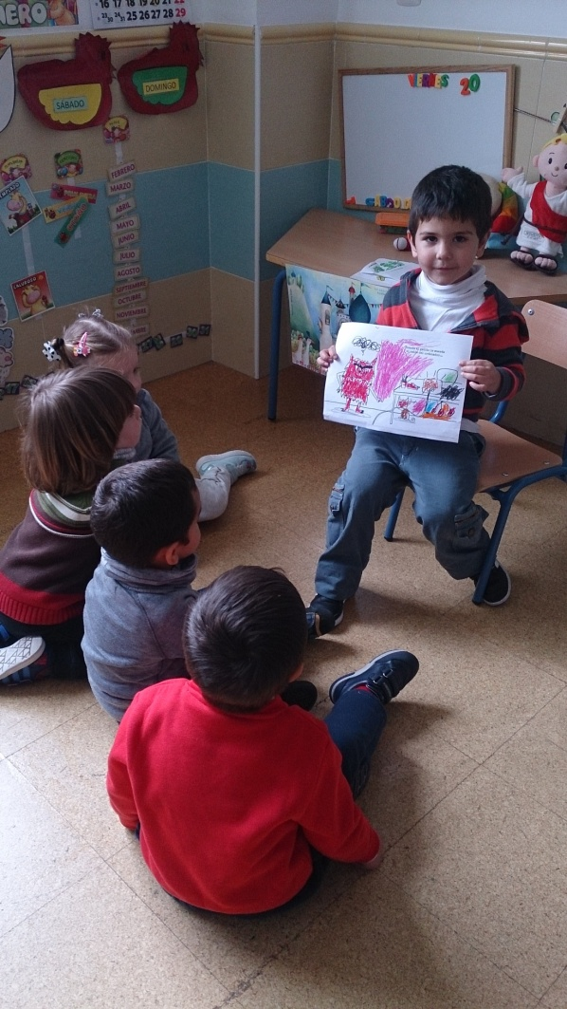

8.- Realizar una marioneta del monstruo con cartulina, ceras de colores y depresores. 